CIPAV
M. l’Administrateur Provisoire
9 rue de VIENNE
75403 PARIS CEDEX 08

Lettre Recommandée A.R.
Ref : CIPAV.INFO/CIPAV

Paris, le 16 mai 2024
Monsieur l’Administrateur,

Je vous écris en ma qualité d’avocat de l’association CIPAV.INFO dans le cadre des élections des administrateurs de la CIPAV qui sont actuellement en cours.

Diverses dispositions paraissent se heurter au respect des PGD du droit électoral et sont de nature à sous-tendre l’annulation de ces élections. D’autres dispositions semblent enfreindre le protocole électoral qui a été établi et, de même, sont susceptible de sous-tendre une demande d’annulation des élections en cours.

A la demande de ma cliente, CIPAV.INFO, je vous communique ce qui apparaît comme des erreurs et/ou manquements au protocole électoral et, plus largement, aux PGDE.

* * *

1°) – Il paraît exister une sur-représentation des administrateurs du collège n°1, sept administrateurs soit 28 % du CA qui ne semble pas cohérente avec le nombre de cotisants actifs de ce collège ;

2°) - Il paraît exister une sous-représentation des administrateurs du collège n°4, trois administrateurs 12% du CA qui ne semble pas cohérente avec le nombre de cotisants actifs de ce collège ;

3°) – Selon votre guide CIPAV 2023, le nombre total d’assurés non retraités (actifs et radiés) ayant validé des droits à la Cipav s’élèverait à plus de d’1,4 million dont 477 000 actifs, : https://www.lacipav.fr/sites/default/files/2023-02/Guide%20pratique%202023-%20Cipav.pdf. Or, ceux-ci ne paraissent pas prévus pour être représentés dans le cadre des élections en cours ce qui est de nature à enfreindre les PGDE.

* * *

Ces disparités de représentation selon les collèges et les catégories de cotisants dans la représentation telle qu’elle paraît être organisée semble de nature à enfreindre l’égalité dans la représentation des cotisants de la caisse et, partant, ne paraît pas respecter les PGDE.

* * *
4°) - Il semble également exister des disparités entre les adhérents éligibles puisqu’il faut disposer de dix ans de cotisations pour les collèges n°1 2 et 3, et de 20 ans de cotisation pour le collège n°4. Ce point est également de nature à enfreindre les PGDE.

5°) – Selon le guide pratique cipav 2023 : https://www.lacipav.fr/sites/default/files/2023-02/Guide%20pratique%202023-%20Cipav.pdf, seuls les cotisants à jour de leurs cotisations à fin 2023 peuvent voter pour les collèges 1,2 et 3 ainsi que les prestataires bénéficiant d’une pension au 01.01.24 ce qui exclut du vote de nombreux cotisant de sorte que cette règle est également de nature à enfreindre les PGDE.

6°) - L'article 9 du protocole électoral prévoit « À compter du 22 janvier, la Cipav met en œuvre une série d'actions de communication afin que tout adhérent remplissant les conditions d’éligibilité puisse être informé et faire acte de candidature conjointement avec un suppléant avant le 8 mars (12h00). Ces actions sont relayées à minima sur le site internet de la Cipav ».

Par-ailleurs, l'article 2.23 des statuts dispose : « - Déroulement du scrutin
Le Conseil d’Administration fixe le calendrier et les modalités des opérations électorales, qui sont notifiés aux adhérents par tout moyen ».

La communication restrictive effectuée semble-t-il strictement sur le site internet et non par tout moyen est également de nature à violer les PGDE.

7°) - Le collectif CIPAV.INFO a effectué un appel à témoins dont le retour est de nature à démontrer que de très nombreux adhérents éligibles n'auraient pas été avertis de la tenue des élections alors que les adhérents éligibles devaient être avertis avant le vendredi 8 mars à 12h00, comme l'indique le calendrier du protocole électoral et que les adhérents électeurs devaient être avertis avant le mardi 30 avril et que certains ne l’auraient pas été. Ces réponses sont de nature à démontrer que les PGDE ne sont pas respectés.

8°) - Le protocole électoral ne précise pas que c'est l'entreprise LEGAVOTE ou un prestataire, qui s’occupe de la "Prestation d'assistance et de gestion des opérations électorales de vote par voie électronique pour le renouvellement partiel des membres du Conseil d'administration de la Cipav" de sorte que le choix d’un prestataire non mentionné au protocole est de nature à enfreindre les PGDE.

9°) – Malgré des recherches fouillées CIPAV.INFO n’a pu identifier l’appel d’offre qui a abouti à la désignation de l’entreprise LEGAVOTE. L’absence d’appel d’offre serait de nature à invalider le processus électoral en cours et je vous remercie de me communiquer les références de l’appel d’offre qui a été passé.

10°) – Les dates annoncées par la CIPAV comportent des différences avec celles annoncées par son prestataire.
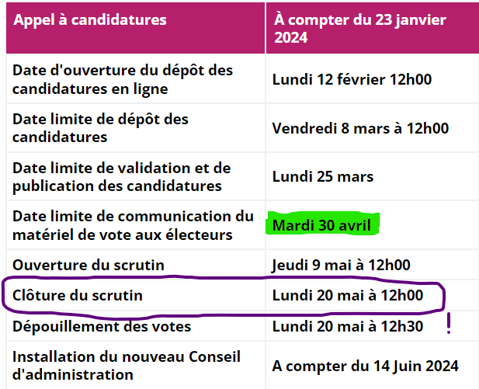
Or, sur le document officiel de candidature les dates de votes qui paraissent figurer mentionnent la période du jeudi 9 mai au vendredi 17 mai de la façon suivante :
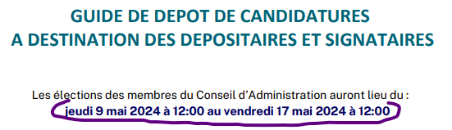
Ces discordances sont de nature à enfreindre les PGDE.

11°) - L'article 11 du protocole électoral dispose "Il n’entre pas dans les compétences de l’administrateur provisoire de valider les présentations et professions de foi des candidats". L’administrateur provisoire ayant notamment pour mission d’assumer les fonctions du CA actuellement dissous dans l’attente de l’élections, CIPAV.INFO peine à comprendre quelle est l’instance qui assume cette tâche et si elle existe de sorte que CIPAV.INFO s’inquiète d’une absence de validation des présentations et professions de foi dont certaines paraissent enfreindre certains PGDE.

12°) – Il a été choisi le lundi 20 mai à 12h30 pour le dépouillement, à savoir l’horaire de messe principale pour les chrétiens pratiquants et de manière plus générale un jour non férié mais chômé pour beaucoup de personnes et donc d’adhérents. Ce choix de date paraît de nature à enfreindre les PGDE.

13°) - Certains adhérents résidents à l’étranger ont signalé ne pouvoir voter en lien avec le mécanisme de vote électronique non fonctionnel dans certains pays étrangers et une impossibilité de vote électronique pour les adhérents ne disposant pas de téléphone portable. Ces restrictions ou impossibilités sont de nature à enfreindre les PGDE.

14°) - L'article 10 du protocole électoral indique « Seules les candidatures individuelles sont admises ».

Or, il apparaît que la majorité des candidats à l'élection de la CIPAV se présente sous l'étiquette CIPAV RENOUVEAU qui regroupe cinq syndicats qui apparaissent comme ayant créé un site internet pour présenter des candidatures qui, selon la définition en vigueur paraissent s’analyser comme des candidatures communes, avec un seul et unique programme d'action.
Cette réalité est susceptible de constituer une cause d’annulation des élections en cours.

* * *

Je vous prie d’agréer l’expression de ma considération distinguée.

Valérie FLANDREAU

